**El drift es una técnica para hacer derrapar el coche** y hoy en día se ha convertido en un deporte de velocidad para los amantes de los coches que se practica en todo el mundo.

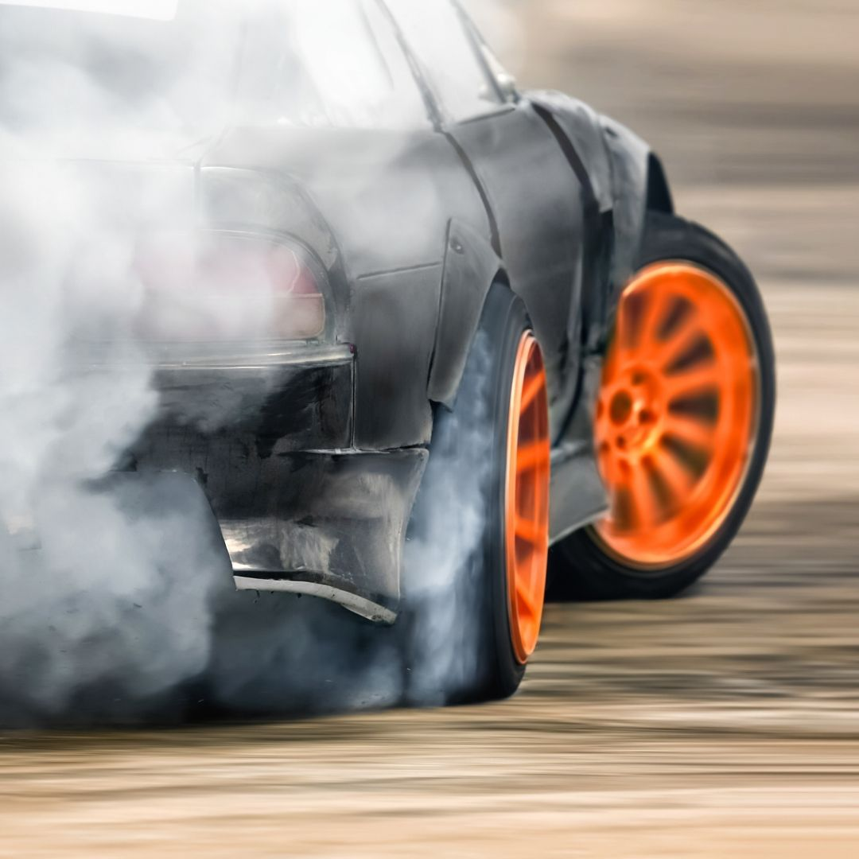

**¿Qué es el drift?**

**El drift es una categoría de deporte encasillado en el motor,** en este deporte no se compite por la velocidad o los adelantamientos, si no por la **dificultad y el mantenimiento de un derrape prolongado que se realiza en ángulos casi imposibles.**

En este tipo de deporte **entran diversos elementos como el tipo de coche, el tipo de asfalto sobre el cual se derrapa, las puntuaciones** y demás elementos que comentaremos más adelante.

Además cada vez hay más cultura en el mundo del automóvil, poco a poco están surgiendo nuevas categorías como lo es esta, la gente disfruta viendo coches potentes realizar maniobras casi imposibles y haciendo que parezcan fáciles.

En esta categoría intervienen elementos como el clipping point, que son una especie de balizas en las cuales el coche tiene que pasar lo más cerca posible pero sin llegar a golpearlas y unos jueces determinarán que tan bueno ha sido el drift y la distancia q la que te has encontrado del clipping point.

La mayoría de este tipo de competiciones se realizan en entrenamientos libres, para de este modo poder determinar la mejor trazada y poder ganar la mayor puntuación.

Los pilotos salen de uno en uno en las primeras rondas para ganar la mayor puntuación, después de esta ronda eliminatoria, aquí los pilotos se enfrentan en rondas unos contra otros para así determinar quien es el mejor de todos y proclamarse campeón de la competición.

